École Marocaine des Sciences de l’Ingénieur
Filière DSI / Ingénierie Logicielle

RAPPORT DE PROJET
Conception et réalisation de l’application mobile intelligente
« CineSmart »

Réalisé par: | TAOUFIK Mohamed Amine
Encadré par: | Mr. BOUSMAH Mohammed
Module: | Développement mobile

Année scolaire: 2025-2026

Dédicaces
Je dédie ce travail à mes parents pour leurs sacrifices, leur confiance et leur soutien constant tout au long de mon parcours académique. Leur présence a constitué une source permanente de motivation.
Je le dédie également à ma famille, à mes enseignants et à toutes les personnes qui m’ont encouragé dans la réalisation de ce projet. Leur accompagnement a contribué à renforcer mon sens de la rigueur, de la persévérance et de l’ambition.

Remerciements
Au terme de ce projet, j’adresse mes sincères remerciements à l’ensemble des personnes qui ont contribué, de près ou de loin, à la réussite de ce travail.
Je remercie tout particulièrement mon encadrant pédagogique pour ses orientations, ses remarques constructives et sa disponibilité. Ses conseils ont permis de structurer la réflexion technique et méthodologique qui a guidé ce rapport.
Mes remerciements s’adressent également au corps professoral du module de développement mobile pour la qualité des enseignements dispensés et pour l’ouverture sur des problématiques concrètes du génie logiciel mobile, de l’intégration backend et de l’intelligence artificielle.
Enfin, je remercie mes proches pour leur soutien moral, leur patience et leur confiance durant toutes les phases de conception, de développement, de test et de rédaction.

Résumé
Ce rapport présente la conception et la réalisation d’une application mobile intelligente intitulée CineSmart, développée dans le cadre du module de développement mobile. Le point de départ du projet est un lab académique initialement statique, sans base de données ni backend, qu’il a été nécessaire de transformer en une application plus complète, dynamique et proche des standards professionnels. L’objectif principal consiste à démontrer qu’une application mobile peut évoluer progressivement d’une simple interface locale vers un système distribué intégrant une architecture backend, une persistance de données, des services tiers et des fonctionnalités d’intelligence artificielle.
Le projet retenu s’appuie sur le lab MovieApp. L’application développée offre plusieurs services intégrés : l’authentification et la création de compte via un backend connecté à MongoDB, la consultation d’une liste de films, la recherche d’un film, la gestion d’une liste de favoris, l’interaction avec un chatbot connecté à Ollama afin d’obtenir des recommandations cinématographiques, ainsi que la localisation de cinémas à proximité à l’aide de Google Maps et de Google Places. Cette combinaison permet de couvrir l’ensemble des paliers visés par les MVP du projet, depuis la dynamique des données jusqu’à l’ajout de services intelligents.
Sur le plan méthodologique, la réalisation a suivi une progression incrémentale. Une première phase a été consacrée à l’analyse des besoins et à la modélisation fonctionnelle. Une seconde phase a porté sur la structuration de l’architecture et le choix des technologies. Enfin, la phase d’implémentation a permis l’intégration des différentes briques logicielles et la validation de leur interopérabilité. Les résultats obtenus montrent qu’il est possible de construire une application mobile cohérente, évolutive et orientée utilisateur, en combinant développement Android, API REST, base NoSQL, moteur conversationnel et services cartographiques.

Mots-clés : Application mobile, Android, Java XML, LLM Ollama, MongoDB, NodeJS

Abstract
This report presents the design and implementation of an intelligent mobile application named CineSmart, developed as part of a mobile development course. The project started from a static academic lab with neither database nor backend, and progressively evolved into a dynamic, service-oriented application aligned with professional software engineering practices. The main goal is to demonstrate how a simple local mobile app can be transformed into a richer ecosystem that combines backend services, data persistence, third-party APIs and artificial intelligence capabilities.
The selected foundation is the MovieApp lab. The final application provides several integrated features: user authentication and account creation through a backend connected to MongoDB, movie listing, movie search, favorite management, a chatbot connected to Ollama for movie recommendations, and nearby cinema localization using Google Maps and Google Places. This feature set makes it possible to cover all expected MVP levels, from data dynamism to advanced intelligent interaction.
From a methodological perspective, the project followed an incremental approach. The first phase focused on needs analysis and functional modeling. The second phase addressed architecture design and technology selection. The final phase dealt with implementation, integration and testing. The obtained result demonstrates that a coherent and scalable mobile application can be achieved by combining Android development, REST APIs, NoSQL persistence, conversational AI and mapping services.

Keywords: Application mobile, Android, Java XML, LLM Ollama, MongoDB, NodeJS

Liste des Abréviations

Abréviation | Signification
API | Application Programming Interface
UML | Unified Modeling Language
MVP | Minimum Viable Product
UI | User Interface
UX | User Experience
REST | Representational State Transfer
JSON | JavaScript Object Notation
NoSQL | Not Only SQL
SDK | Software Development Kit
IDE | Integrated Development Environment
IA | Intelligence Artificielle
LLM | Large Language Model

LISTE DES FIGURES
Figure 1: Diagramme de Gantt du projet 15
Figure 2: Diagramme de Cas d’utilisation 18
Figure 3: Diagramme d’activité 23
Figure 4: Diagramme de classes 24
Figure 5: Architecture technique générale de l’application 25
Figure 6: Authentification et création de compte 26
Figure 7: Listes Des Films 27
Figure 8: Recherche d’un Film 28
Figure 9: Gestion des favoris 29
Figure 10: Interface ChatBot 34
Figure 11: Interface Google Maps 35

LISTE DES TABLEAUX
Tableau 1: Roles agile 10
Tableau 2: Besoins fonctionnels 16
Tableau 3: Besoins non fonctionnels 17
Tableau 4: Règles de gestion 17
Tableau 5: Technologies utilisées 17
Tableau 6: Environnement de travail 17

Table des matières
Introduction Générale 1
Chapitre 1 : Contexte Général du Projet 2
Introduction 2
I - Présentation du Projet 2
I.1 Problématique 2
I.2 Solution Proposée 3
II - Méthodologie de Travail et Planification 3
II.1 Diagramme de Gantt 4
Conclusion 4
Chapitre 2 : Analyse et Conception 5
Introduction 5
I - Étude Fonctionnelle 5
I.1 Analyse des besoins fonctionnels 5
I.2 Analyse des besoins non fonctionnels 6
II - Étude Conceptuelle 6
II.1 Règles de Gestion 7
II.2 Diagrammes UML 8
Diagramme de Cas d’utilisation 8
Diagramme d’Activité 9
Diagramme de Classe 10
Conclusion 10
Chapitre 3 : Étude Technique 11
Introduction 11
I - Architecture du projet 11
II - Technologies utilisées 12
III - Environement de Travail 13
Conclusion 13
Chapitre 4 : Mise en œuvre 14
Introduction 14
I – Réalisation du Projet 14
1. Authentification et création de compte 14
2. Affichage de la liste des films 15
3. Recherche d’un film 16
4. Gestion des favoris 17
5. Chatbot de recommandation avec Ollama 18
6. Google Maps 19
II - DevOps (Implémentation) 20
Conclusion 20
Conclusion Générale et Perspectives 21

Introduction Générale
Le développement mobile est aujourd’hui au cœur de la transformation numérique. Les applications ne se limitent plus à des interfaces locales affichant des données statiques ; elles reposent désormais sur des architectures distribuées, des services distants, des mécanismes d’authentification, des solutions de persistance, ainsi que des briques d’intelligence artificielle capables d’améliorer l’expérience utilisateur. Dans ce contexte, la capacité à faire évoluer une application mobile simple vers une application complète, dynamique et intelligente constitue une compétence essentielle en ingénierie logicielle.
Le présent projet s’inscrit dans cette logique d’évolution. Dans le cadre du module de développement mobile, trois labs initiaux étaient proposés : QuizApp, MovieApp et SmartApp. Tous avaient en commun un caractère statique, c’est-à-dire l’absence de backend, l’absence de base de données et l’utilisation de jeux de données embarqués localement dans l’application. Le choix s’est porté sur le lab MovieApp, car il offre un terrain particulièrement favorable à l’intégration progressive de nouveaux services, notamment la recherche, les favoris, la recommandation conversationnelle et la géolocalisation.
L’application réalisée, baptisée CineSmart, a pour ambition de dépasser les limites d’un simple catalogue local de films. Elle intègre une authentification avec création de compte, un backend connecté à MongoDB, des appels à une API de films, un mécanisme de favoris, un chatbot utilisant Ollama pour fournir des recommandations, ainsi qu’une fonctionnalité de localisation de cinémas proches à l’aide de Google Maps. Ce projet permet donc de traiter simultanément des problématiques de conception fonctionnelle, d’architecture logicielle, d’intégration de services externes et de valorisation de l’intelligence artificielle dans un contexte mobile.
Ce rapport expose de manière structurée les différentes étapes de cette réalisation. Le premier chapitre présente le contexte général du projet, la problématique, la solution proposée et la planification. Le deuxième chapitre est consacré à l’analyse fonctionnelle et à la conception UML. Le troisième chapitre traite de l’étude technique, de l’architecture et de l’environnement de travail. Enfin, le quatrième chapitre détaille la mise en œuvre, les choix d’implémentation et les aspects DevOps, avant de conclure sur les apports du projet et les perspectives d’amélioration.

Chapitre 1 : Contexte Général du Projet

Introduction
Ce chapitre situe le projet dans son cadre académique et technique. Il présente le besoin initial, les limites du lab de départ, la problématique retenue, la solution proposée et l’organisation du travail adoptée afin d’aboutir à une application mobile cohérente et évolutive.

I - Présentation du Projet
Le projet CineSmart s’inscrit dans une démarche de montée en maturité d’un prototype mobile. À l’origine, le lab MovieApp se limitait à une démonstration de navigation et d’affichage local. Les films étaient statiques, sans personnalisation, sans authentification, sans historique et sans persistance de données. Or, dans un contexte réel, une application orientée cinéma doit être capable de proposer des services personnalisés, de conserver l’état utilisateur et de s’interconnecter avec des services distants.
Dimension | Objectif visé
Évolution applicative | Passer d’un lab statique à une application dynamique
Persistance | Ajouter une base de données MongoDB
Services métiers | Gérer authentification, favoris et recherche
Expérience utilisateur | Faciliter l’accès aux films et aux recommandations
Innovation | Intégrer un chatbot et la géolocalisation
Tableau 1:Roles agile

I.1 Problématique
La problématique centrale du projet peut être formulée comme suit : comment transformer une application mobile académique statique en une application intelligente, dynamique et extensible, capable d’intégrer des services backend, une base de données, des API externes et des mécanismes de recommandation basés sur l’intelligence artificielle ?
Cette problématique renvoie à plusieurs sous-questions. D’une part, il convient de définir une architecture permettant à l’application mobile de dialoguer proprement avec des services externes. D’autre part, il faut assurer la gestion sécurisée des utilisateurs et de leurs préférences. Enfin, il est nécessaire de garantir une expérience utilisateur fluide malgré la diversité des sources de données : backend d’authentification, API de films, service de recommandations et service de cartographie.

I.2 Solution Proposée
La solution retenue consiste à concevoir une application Android modulaire reposant sur plusieurs couches complémentaires. La première couche correspond à l’interface mobile, structurée autour d’activités dédiées : connexion, inscription, accueil, détails de film, favoris, chatbot et cinémas proches. La deuxième couche correspond à un backend personnel gérant l’inscription, la connexion et les favoris. La troisième couche est composée de services tiers spécialisés : TMDb pour les films, Google Places/Maps pour les cinémas, et Ollama pour le moteur conversationnel.
Cette approche présente trois avantages majeurs. Premièrement, elle permet de découpler les responsabilités et de limiter les dépendances entre composants. Deuxièmement, elle facilite l’évolution future du projet, par exemple l’ajout d’un historique ou d’un système de notation. Troisièmement, elle traduit une logique de développement proche des pratiques professionnelles, où les applications mobiles consomment plusieurs services et consolident ces informations dans l’interface utilisateur.

II - Méthodologie de Travail et Planification
La méthodologie adoptée est incrémentale. Chaque fonctionnalité a été intégrée comme une brique indépendante, puis reliée progressivement aux autres composants. Cette stratégie est particulièrement adaptée à un projet pédagogique articulé autour de MVP successifs, car elle permet de livrer des résultats observables tout en conservant une vision globale du système.
Le travail a été découpé en étapes : analyse des besoins, conception UML, mise en place de l’interface, développement du backend, intégration des API externes, tests, puis documentation. Le contrôle qualité a reposé sur des tests manuels de navigation et des vérifications ciblées des appels réseau et des réponses JSON.

II.1 Diagramme de Gantt
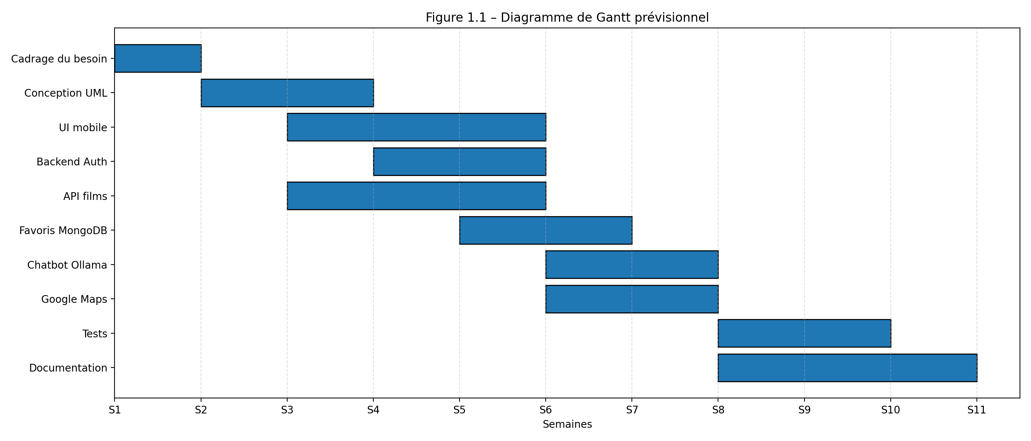
Figure 1:Diagramme de Gantt du Projet
Le diagramme de Gantt met en évidence un enchaînement logique entre la phase de conception, la réalisation de l’interface mobile, l’implémentation du backend et l’ajout des fonctionnalités avancées. La documentation et les tests sont maintenus jusqu’aux dernières étapes afin de garantir la cohérence de l’ensemble.

Conclusion
Le contexte du projet révèle une problématique représentative des applications mobiles modernes : faire évoluer un prototype local vers une solution connectée, personnalisée et intelligente. Le chapitre suivant approfondit cette transformation en présentant l’analyse fonctionnelle, les besoins détaillés et la conception conceptuelle du système.

Chapitre 2 : Analyse et Conception

Introduction
Ce chapitre formalise les besoins du système, définit les règles de gestion et propose les modèles conceptuels nécessaires à la bonne structuration de l’application. Il vise à transformer l’idée initiale en un ensemble cohérent de fonctionnalités et de relations entre objets.

I - Étude Fonctionnelle
L’étude fonctionnelle permet d’identifier ce que le système doit offrir à l’utilisateur final, ainsi que les contraintes de qualité qui encadrent sa réalisation.

I.1 Analyse des besoins fonctionnels
Code | Besoin fonctionnel | Description
BF1 | Création de compte | Permettre à un utilisateur de s’inscrire via email et mot de passe
BF2 | Authentification | Permettre la connexion sécurisée à l’application
BF3 | Consultation des films | Afficher une liste de films récupérés à distance
BF4 | Recherche | Rechercher un film par mot-clé
BF5 | Détails | Afficher les informations détaillées d’un film
BF6 | Favoris | Ajouter ou retirer un film des favoris
BF7 | Chatbot | Obtenir des recommandations via un chatbot
BF8 | Cartographie | Afficher les cinémas proches sur une carte
Tableau 2: Besoins fonctionnels
Les besoins fonctionnels de CineSmart répondent à une logique d’usage simple mais complète. L’utilisateur s’authentifie, accède à un catalogue dynamique, peut rechercher un film et l’ajouter à ses favoris. En complément, il bénéficie d’un assistant conversationnel pour l’aider dans le choix d’un film et d’une carte pour localiser un cinéma. Chaque besoin a été formulé de manière à pouvoir être implémenté indépendamment, puis testé séparément avant intégration globale.

I.2 Analyse des besoins non fonctionnels
Catégorie | Exigence
Performance | Temps de réponse acceptable pour les requêtes réseau
Sécurité | Protection minimale des accès et gestion des sessions
Ergonomie | Navigation claire, écrans lisibles, actions explicites
Maintenabilité | Code modulaire et facilement extensible
Compatibilité | Fonctionnement sur des terminaux Android standards
Fiabilité | Gestion des erreurs réseau et messages utilisateur adaptés
Tableau 3: Besoins non fonctionnels
Au-delà des fonctionnalités visibles, le projet doit répondre à plusieurs exigences de qualité. La performance est essentielle pour éviter les temps d’attente excessifs lors des recherches ou du chargement des films. La sécurité concerne principalement la gestion de l’authentification. L’ergonomie doit garantir une expérience fluide malgré la multiplicité des écrans. Enfin, la maintenabilité impose une organisation claire du code, notamment au niveau des modèles, des adaptateurs et des API.

II - Étude Conceptuelle
L’étude conceptuelle traduit les besoins en modèles structurés. Elle précise les règles de gestion et formalise les interactions entre acteurs, activités et classes du système.

II.1 Règles de Gestion
Code | Règle
RG1 | Un utilisateur doit disposer d’un compte pour accéder aux favoris.
RG2 | L’inscription nécessite au minimum un email valide et un mot de passe.
RG3 | La liste des films est alimentée par une source distante et non par des données locales fixes.
RG4 | La recherche retourne des films correspondant au texte saisi par l’utilisateur.
RG5 | Un film peut être ajouté ou retiré des favoris par l’utilisateur connecté.
RG6 | Le chatbot produit une recommandation textuelle à partir de la question posée.
RG7 | La carte affiche des cinémas proches à partir de la position demandée ou de la recherche effectuée.
RG8 | L’application doit informer l’utilisateur en cas d’erreur réseau ou d’échec d’authentification.
Tableau 4: Règles de gestion

Les règles de gestion constituent le socle logique du projet. Elles garantissent une cohérence entre les composants techniques et les attentes fonctionnelles. Par exemple, la distinction entre utilisateur authentifié et non authentifié est déterminante pour la gestion des favoris. De même, la séparation entre données locales d’interface et données distantes réelles permet d’éviter la confusion entre maquette et application opérationnelle.

II.2 Diagrammes UML

Diagramme de Cas d’utilisation

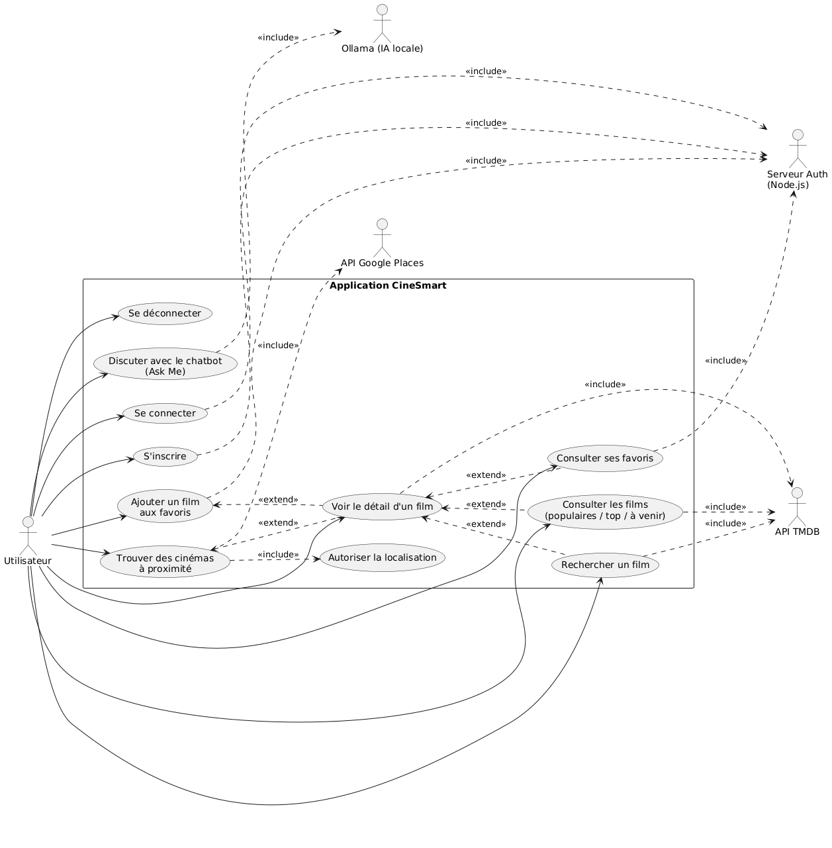
Figure 2: Diagramme de cas d’utilisation
Le diagramme de cas d’utilisation met en évidence le rôle central de l’utilisateur. Celui-ci interagit avec le système pour s’inscrire, se connecter, consulter les films, effectuer une recherche, visualiser les détails, gérer les favoris, demander une recommandation et localiser des cinémas. Le modèle souligne l’orientation service de l’application et sa forte composante centrée utilisateur.

Diagramme d’Activité

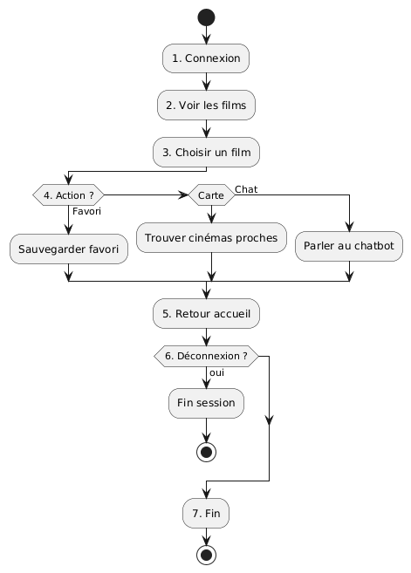
Figure 3: Diagramme d’activité

Le diagramme d’activité décrit le déroulement général d’une session. Après le lancement, l’utilisateur choisit une action. Selon le besoin, l’application réalise une authentification préalable, appelle le service concerné, traite la réponse reçue puis met à jour l’interface. Une logique de boucle est conservée tant que l’utilisateur poursuit son interaction avec le système.

Diagramme de Classe

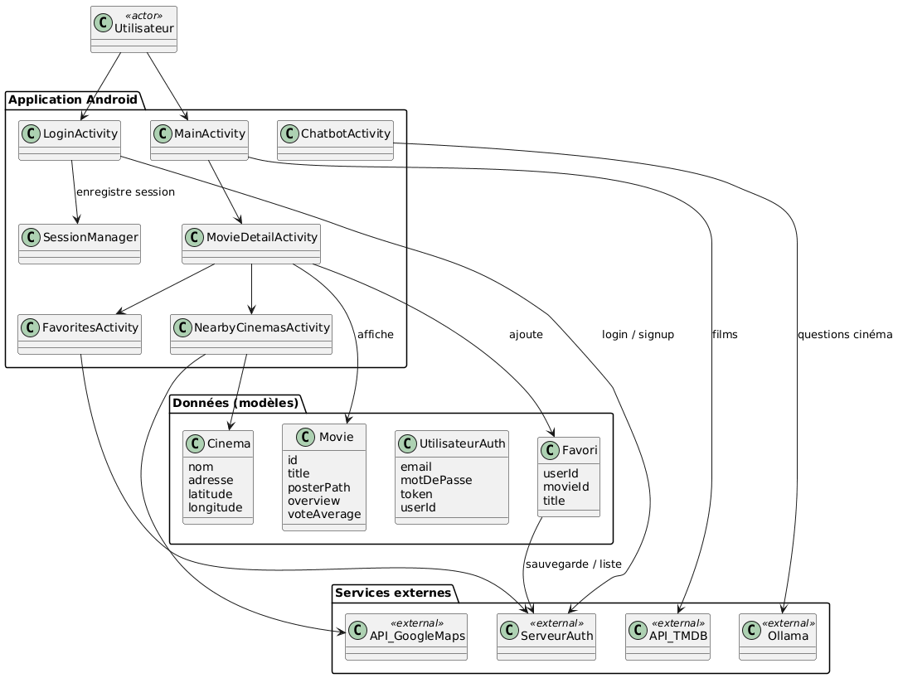
Figure 4: Diagramme de classes
Le diagramme de classes retenu fait apparaître les principaux objets manipulés par application: les modèles de données, les adaptateurs d’affichage et les interfaces d’accès aux services distants. Cette modélisation confirme une séparation claire entre représentation des données, logique d’appel réseau et rendu visuel. Elle constitue un bon point d’entrée pour l’évolution future du projet vers une architecture plus avancée de type MVVM ou Clean Architecture.

Conclusion
L’analyse et la conception ont permis de transformer un besoin général en spécifications plus précises. Les modèles fonctionnels et conceptuels servent désormais de support au choix de l’architecture technique, présenté dans le chapitre suivant.

Chapitre 3 : Étude Technique

Introduction
Ce chapitre présente l’architecture du projet, les technologies mobilisées et l’environnement de travail mis en place. Il justifie les choix techniques retenus en fonction des objectifs fonctionnels et des contraintes pédagogiques du projet.

I - Architecture du projet
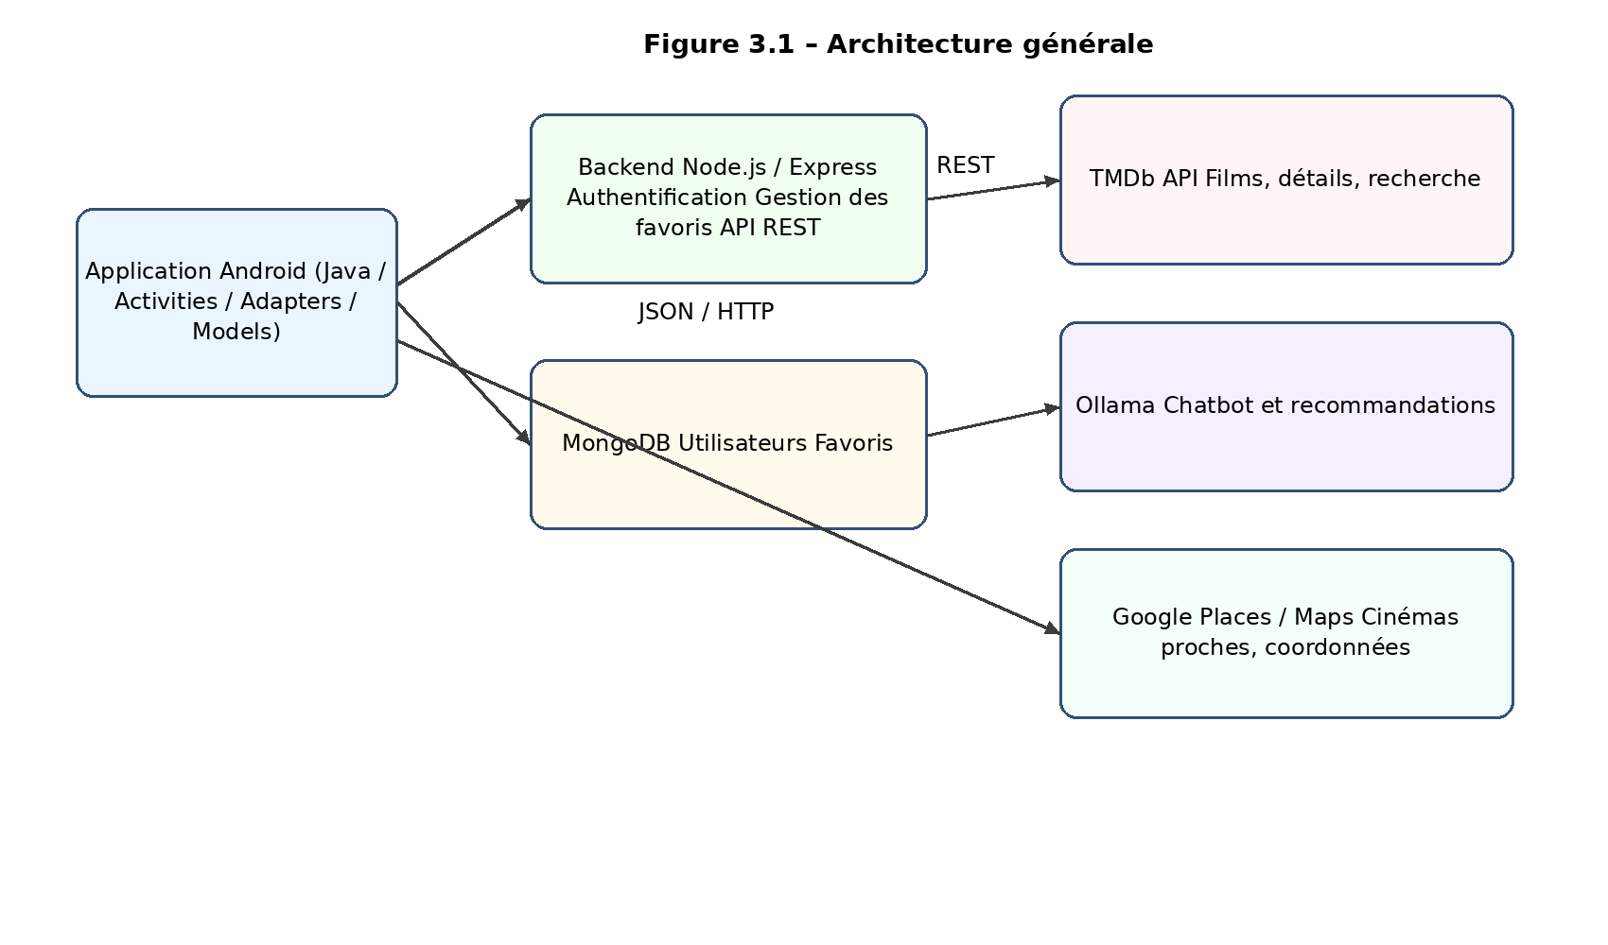
Figure 5:Architecture technique générale de l’application
L’architecture générale de CineSmart repose sur une logique client-services. Le client Android orchestre les interactions utilisateur et la restitution visuelle. Les données proviennent de plusieurs sources spécialisées. Le backend personnel assure les opérations liées aux utilisateurs et aux favoris; TMDb alimente la partie catalogue de films; Ollama fournit la couche conversationnelle; Google Places/Maps prend en charge la cartographie et la recherche de cinémas.
Cette architecture a été privilégiée car elle permet de répartir les responsabilités sans surcharger une seule couche applicative. L’application mobile reste ainsi centrée sur la présentation et la coordination, tandis que les traitements métiers ou spécialisés sont externalisés. Un tel découplage améliore la maintenabilité, facilite le remplacement d’un composant et prépare l’application à d’éventuelles évolutions, par exemple l’ajout d’un cache local ou d’un système de recommandations hybrides.

II - Technologies utilisées
Technologie | Rôle dans le projet
Android / Java | Développement de l’application mobile
Activities / Adapters | Gestion des écrans et de l’affichage des listes
Node.js / Express | Développement du backend personnel
MongoDB | Stockage des comptes utilisateurs et des favoris
TMDb API | Récupération des films, détails et recherche
Ollama | Moteur conversationnel pour recommandations
Google Maps / Places | Localisation des cinémas proches
JSON / HTTP | Échange de données entre services
Git | Versionnement du code source
Tableau 5:Technologies utilisées

Le choix des technologies reflète un équilibre entre accessibilité pédagogique et richesse fonctionnelle. Java et Android permettent de consolider les acquis du développement mobile natif. Node.js et Express offrent un backend léger, rapide à mettre en place et bien adapté à des API REST. MongoDB a été retenue pour sa flexibilité de schéma et sa simplicité d’intégration dans un projet de taille moyenne. Enfin, l’intégration de TMDb, Ollama et Google Places illustre la capacité de l’application à fédérer plusieurs services externes cohérents autour d’un même usage métier.

III - Environement de Travail
Élément | Description
IDE mobile | Android Studio
IDE backend | Visual Studio Code
Système d’exploitation | Windows
JDK | Java Development Kit
Emulateur | Android Emulator / terminal physique
Serveur backend | Node.js local
Base de données | MongoDB
Outil de test API | Postman ou équivalent
Tableau 6: Environnement de travail

L’environnement de travail a été organisé pour permettre une intégration continue à petite échelle. Android Studio a servi à la création, au test et au débogage de l’application mobile. Le backend a été développé avec Visual Studio Code, puis testé localement avant d’être consommé par l’application Android. Les appels HTTP ont été vérifiés à l’aide d’outils de test d’API. Cette organisation a favorisé des boucles rapides de correction et de validation.
D’un point de vue structurel, le projet Android présente plusieurs classes importantes. Les adaptateurs, tels que MovieAdapter et ChatAdapter, prennent en charge l’affichage de listes ou de messages. Les interfaces réseau, comme AuthApi, TmdbApi et GooglePlacesApi, centralisent les appels vers les services distants. Les modèles représentent la forme des données échangées : Movie, AuthRequest, AuthResponse, PlaceResult, MovieResponse, etc. Cette organisation évite la dispersion du code et renforce la lisibilité générale de l’application.

Conclusion
L’étude technique montre que le projet s’appuie sur une architecture raisonnablement modulaire, adaptée aux objectifs du module. Le chapitre suivant détaille la mise en œuvre effective des fonctionnalités et leur intégration dans l’application.

Chapitre 4 : Mise en œuvre

Introduction
Ce chapitre décrit concrètement la réalisation du projet, les principaux écrans, les mécanismes d’intégration réseau, la gestion des données et les aspects DevOps liés à l’implémentation.

I – Réalisation du Projet

1. Authentification et création de compte
L’authentification constitue l’un des premiers apports majeurs de l’évolution du lab initial. Deux écrans dédiés, LoginActivity et RegisterActivity, permettent à l’utilisateur de s’inscrire puis de se connecter. Les informations saisies sont encapsulées dans des objets de requête avant d’être transmises au backend. La réponse du serveur contient les informations nécessaires à la poursuite de la session.
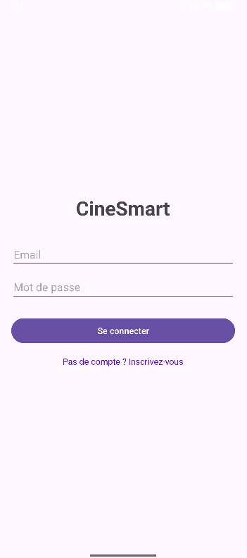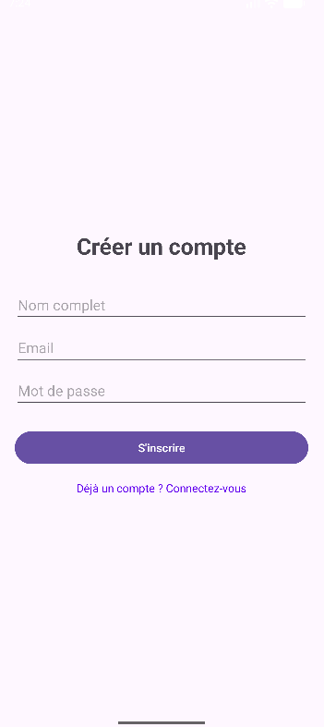
Figure 6: Authentification et création de compte

Sur le plan fonctionnel, cette brique introduit une distinction claire entre accès anonyme et accès personnalisé. Elle prépare également le terrain pour d’autres extensions futures comme la conservation d’un historique ou la synchronisation multi-appareils.

2. Affichage de la liste des films
L’écran principal, MainActivity, orchestre la récupération et l’affichage des films. Les données sont obtenues à travers TmdbApi puis adaptées pour l’interface à l’aide de MovieAdapter. Ce mécanisme remplace avantageusement les tableaux statiques du lab d’origine. L’utilisateur accède ainsi à des données actualisées et cohérentes, avec affichage du titre, de l’affiche et des informations principales du film.
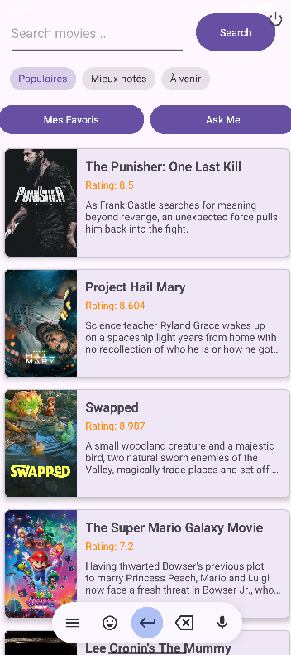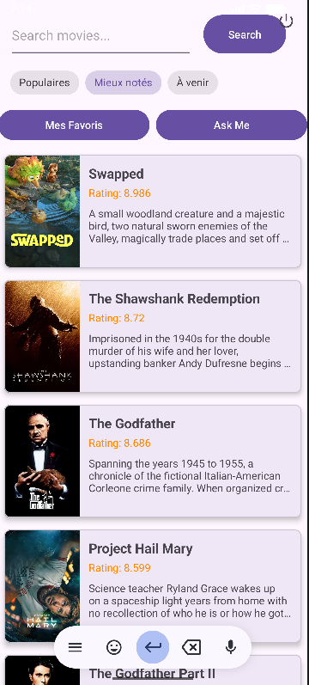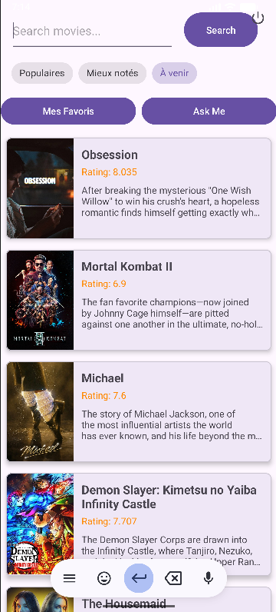
Figure 7: Listes Des Films

3. Recherche d’un film
La fonctionnalité de recherche enrichit l’expérience utilisateur en lui permettant de filtrer le catalogue à partir d’un mot-clé. Techniquement, la recherche déclenche un appel à un endpoint spécifique de l’API de films. Les résultats retournés sont ensuite convertis en objets Movie et réinjectés dans l’adaptateur d’affichage. Ce mécanisme illustre l’intérêt d’une application mobile réactive, centrée sur l’interaction utilisateur.

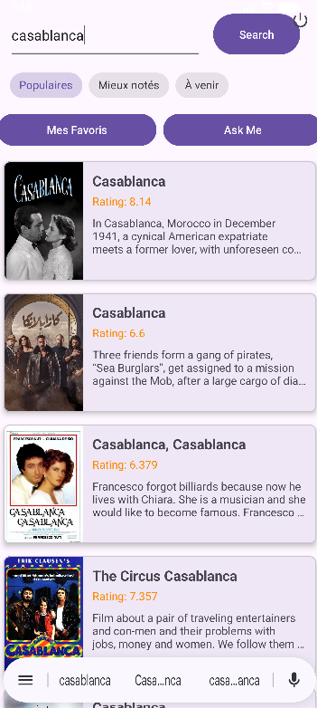
Figure 8: Recherche d’un Film

4. Gestion des favoris
La liste des favoris constitue un service à forte valeur ajoutée, car elle introduit une personnalisation concrète. Lorsqu’un film est marqué comme favori, l’information est envoyée au backend puis persistée dans Supabase. L’écran FavoritesActivity permet ensuite de récupérer et d’afficher cette sélection personnelle. Cette fonctionnalité matérialise le passage d’une application informative à une application individualisée.

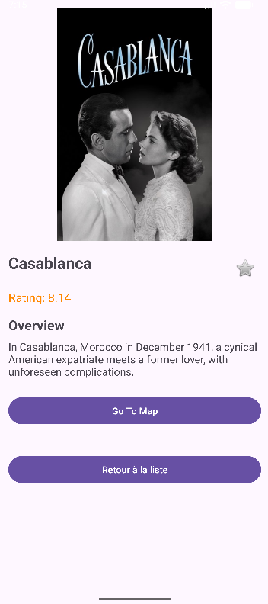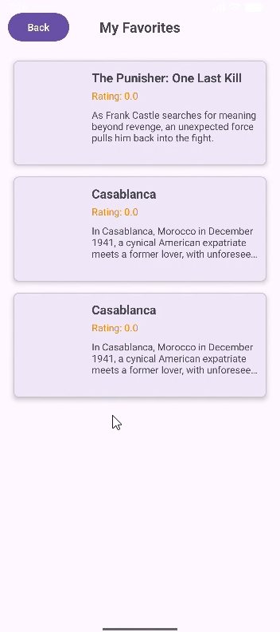
Figure 9: Gestion des favoris

5. Chatbot de recommandation avec Ollama
Le chatbot représente la dimension intelligente du projet. Dans ChatbotActivity, l’utilisateur peut poser une question en langage naturel, par exemple demander un film du même genre qu’un titre apprécié ou chercher une recommandation adaptée à une ambiance donnée. Le message est transmis à un service connecté à Ollama, qui produit une réponse textuelle structurée. Le ChatAdapter prend ensuite en charge l’affichage de l’échange conversationnel.

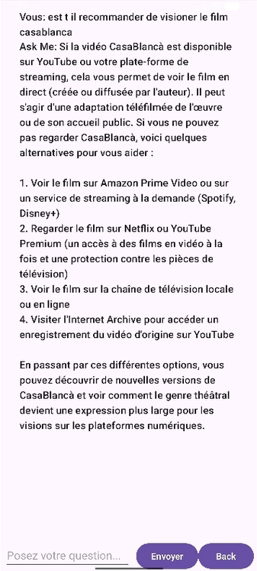
Figure 10: Interface ChatBot

6. Google Maps
L’écran NearbyCinemasActivity exploite les services cartographiques afin de localiser la position actuelle. Les coordonnées ou les résultats de recherche sont transformés en objets de type PlaceResult ou PlaceGeometry, puis affichés sur une carte.

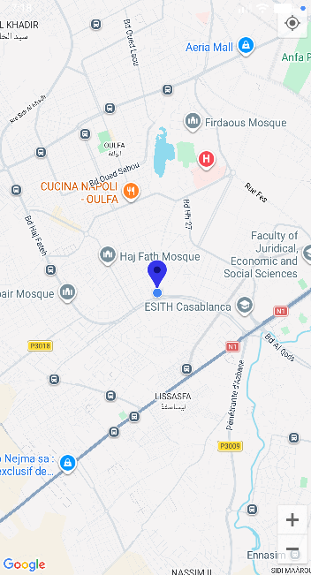
Figure 11: Interface Google Maps

II - DevOps (Implémentation)
À l’échelle du projet, la démarche DevOps se traduit par une intégration régulière entre développement, test et validation. Le code source est organisé de manière modulaire et peut être versionné avec Git. Les services backend sont testés indépendamment avant d’être branchés à l’application Android. Les modifications sont vérifiées par lots : validation d’un endpoint, intégration côté client, puis test fonctionnel global.
- Versionnement du projet et traçabilité des modifications via Git.
- Tests séparés des services backend avant intégration mobile.
- Validation incrémentale de chaque MVP afin de limiter les régressions.
- Débogage des appels HTTP et contrôle des réponses JSON.
- Organisation des fichiers et des packages pour faciliter la maintenance.

L’implémentation DevOps reste volontairement légère, ce qui est cohérent avec la taille du projet. Néanmoins, elle prépare une industrialisation future. À titre de perspective, il serait possible d’ajouter une conteneurisation du backend, des tests automatisés, une pipeline CI/CD, ainsi qu’un déploiement sur une infrastructure cloud. Ainsi, le projet pourrait évoluer d’une expérimentation académique vers une solution démonstrative plus proche d’un environnement de production.

Conclusion
La mise en œuvre de CineSmart a confirmé la faisabilité d’une évolution complète du lab MovieApp vers une application plus riche, connectée et personnalisée. L’intégration coordonnée de l’authentification, du catalogue de films, des favoris, du chatbot et de la cartographie constitue un résultat cohérent au regard des objectifs initiaux.

Conclusion Générale et Perspectives

Le projet CineSmart a permis de démontrer qu’une application mobile initialement statique peut être transformée en une application intelligente et dynamique grâce à une approche progressive et structurée. À travers ce travail, plusieurs compétences ont été mobilisées : analyse fonctionnelle, modélisation UML, structuration d’une architecture applicative, intégration de services REST, manipulation d’une base de données NoSQL, et usage d’un moteur conversationnel.
Les résultats obtenus confirment la pertinence du choix du lab MovieApp comme base de travail. Ce dernier offrait un terrain propice à l’ajout de fonctionnalités à forte valeur ajoutée sans rompre la cohérence métier du projet. La consultation des films, la recherche, les favoris, les recommandations conversationnelles et la localisation de cinémas s’articulent de manière naturelle autour d’un même besoin utilisateur : découvrir un film puis passer à l’action.
Sur le plan pédagogique, le projet a constitué une synthèse concrète des enjeux actuels du développement mobile. Il montre qu’une application moderne ne peut plus être pensée comme un simple ensemble d’écrans, mais comme un point de convergence entre interface, backend, données, services externes et intelligence artificielle. Cette vision systémique est essentielle pour préparer des réalisations professionnelles plus complexes.
Plusieurs perspectives peuvent être envisagées pour prolonger ce travail. Il serait possible d’ajouter un système de notation, un historique de recommandations, un profil utilisateur enrichi, une authentification plus robuste avec gestion de jetons, un cache local pour améliorer les performances, voire un avatar temps réel répondant oralement aux requêtes de l’utilisateur. Ces extensions renforceraient encore la maturité technique du projet et sa valeur démonstrative.

